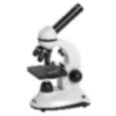Grundlagenforschung

ein ehrliches Pils

Malz: Pilsener | Hopfen: Perle, Tradition, Citra, Amarillo, Cascade

in Flaschen abgefüllt am 10.06.2022 | Stammwürze: 14.5°P | TGL 7764